**Отчёт о работе хорового кружка дополнительного образования детей по программе «Вокально-хоровое искусство» за I полугодие 2023-2024 уч. г.**

**Педагог ДО Щербинин С.И.**

Вся работа хорового кружка по программе «Вокально-хоровое искусство» была направлена на духовно-нравственное и патриотическое воспитание обучающихся, повышение их общей музыкальной культуры, активную форму самовыражения школьников. Одновременно решалась задача охраны здоровья детей, т.к. пение является одним из факторов психического, физического и духовного исцеления детей.

За истекшее полугодие обучающиеся объединения приняли участие в сельских и школьных мероприятиях различной тематики и направленности.   
Солисты и группы вокально-хорового объединения выступали в школьных концертах, посвященных Дню учителя, Новому году, активно участвовали в мероприятиях, проводимых Новопавловским Домом культуры

Общешкольные и сельские массовые мероприятия и праздники, в которых обучающиеся хорового кружка «Радуга» приняли активное участие:

* «Здравствуй, к знаниям дорога!»-концерт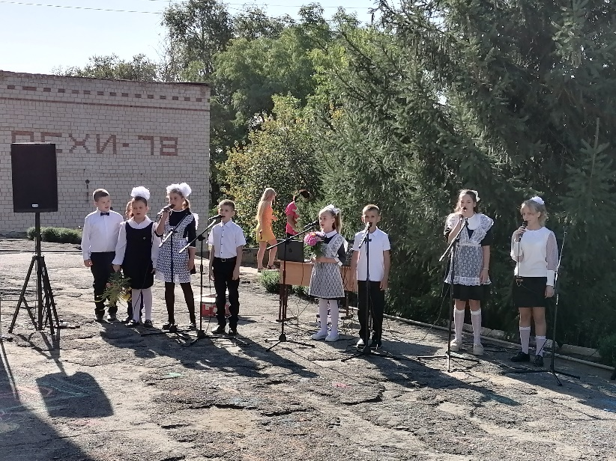
* День села
* 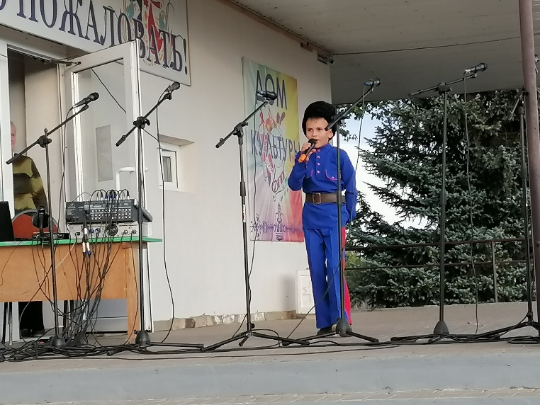
* Концерт «Спасибо Вам, учителя»
* 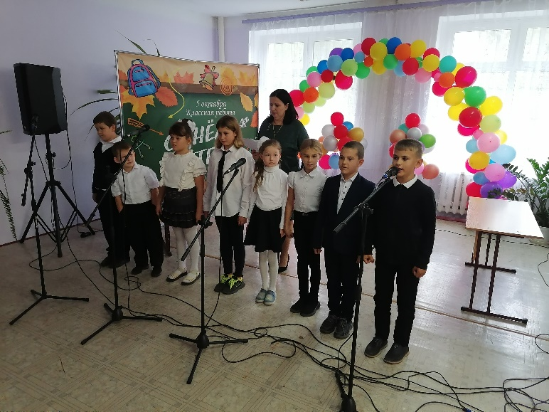
* «Давно ли песни ты мне пела»-концерт ко Дню Матери
* 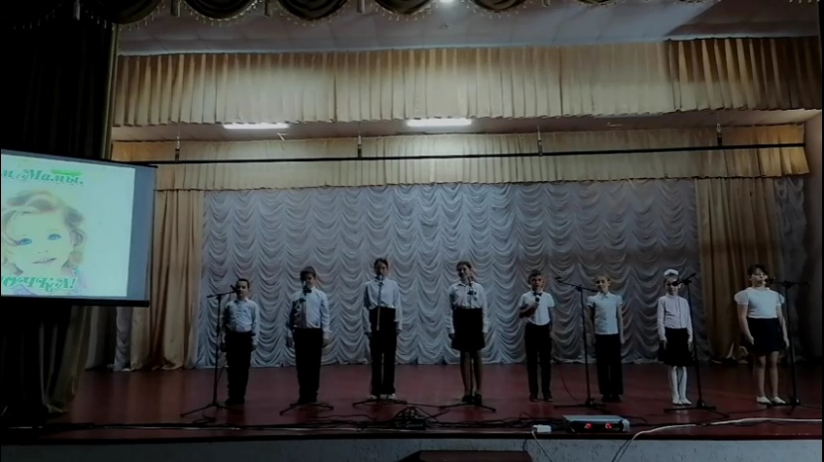
* Новогоднее представление «Спешим за чудесами»

Кроме того, в первом полугодии 2023-2024-го учебного года солисты и вокальные группы, входящие в состав хорового кружка, принимали участие в различных районных и всероссийских фестивалях и конкурсах, занимая при этом призовые места: 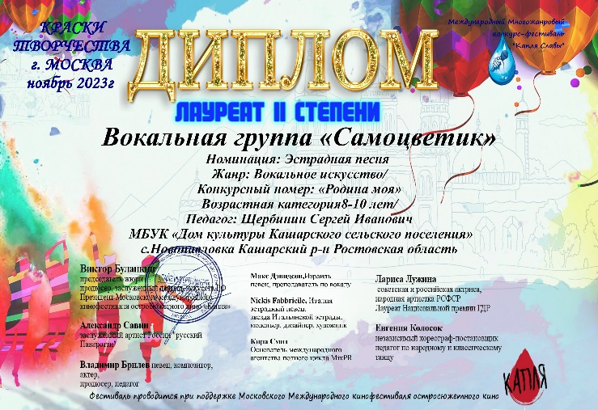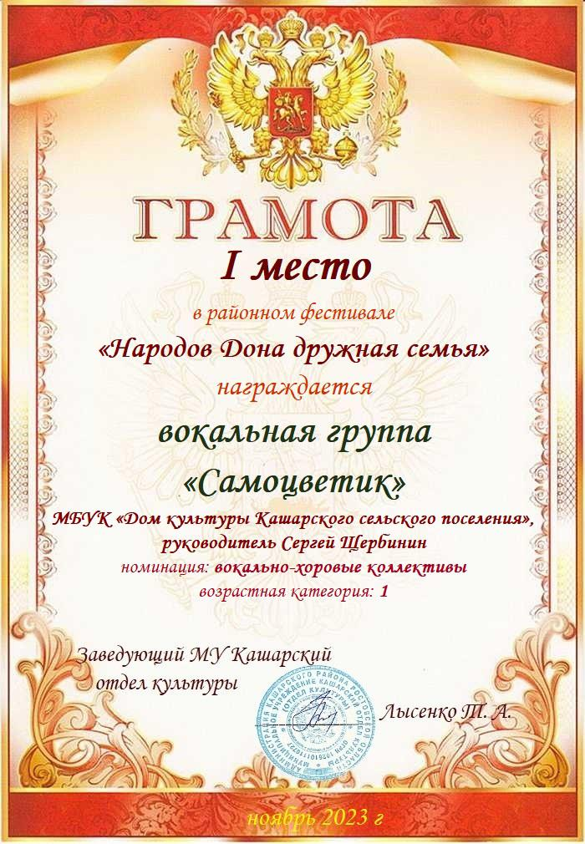

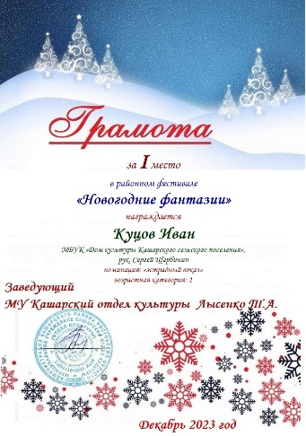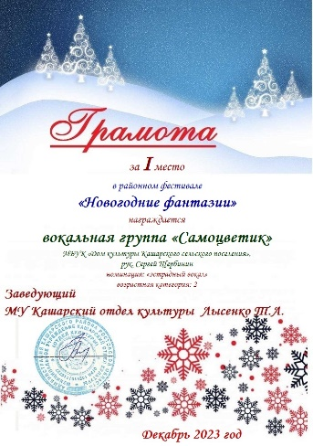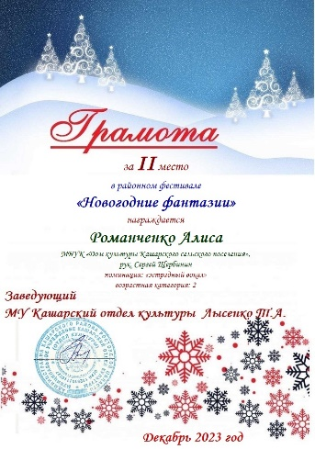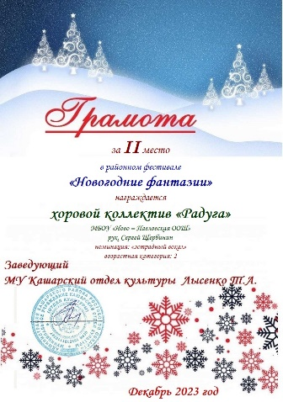

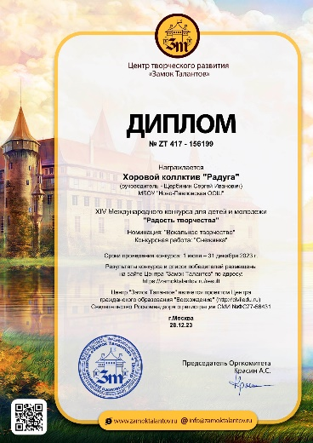

Ввиду вышеизложенного следует:

1. Уделить повышенное внимание работе по привлечению в объединение школьников. Подготовить рекламную презентацию о работе творческого объединения.
2. С целью раскрытия талантов и способностей обучающихся активнее участвовать в конкурсах, фестивалях, смотрах и других мероприятиях муниципального и регионального уровня.